
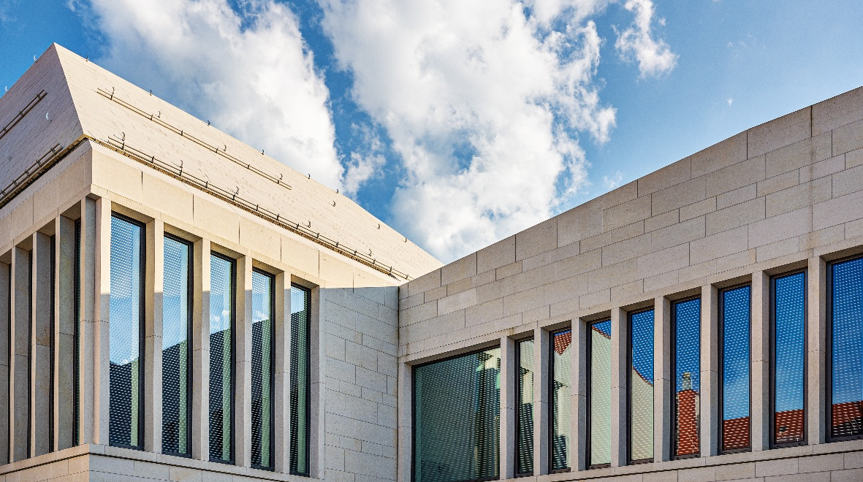
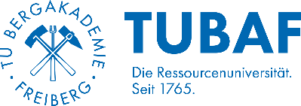
Die Technische Universität Bergakademie Freiberg erforscht nachhaltige Lösungen für die globalen Herausforderungen des 21. Jahrhunderts. Am Institut für Mechanische Verfahrenstechnik und Aufbereitungstechnik (MVTAT) werden Forschungsarbeiten zur Aufbereitung von Primärrohstoffen durchgeführt. Die wichtigsten Verfahren hierbei sind Zerkleinern und physikalische Trennung. Im Rahmen der Digitalisierung ist es von großer Bedeutung, Inline- / Onlinedaten, die den Erzstrom charakterisieren, mit dem Status der Maschine bzw. dem Prozessergebnis zu verknüpfen. Mithilfe modernster Methoden der Partikelbildgebung und der Analyse mehrdimensionaler Partikeleigenschaften sind tiefere Einblicke und ein besseres Verständnis der Aufbereitung möglich. In einem Kooperationsprojekt mit deutschen und europäischen Industriepartnern suchen wir eine / einen Wissenschaftliche Mitarbeiterin / Wissenschaftlichen Mitarbeiter (m/w/d). Die Forschungsarbeiten werden sich mit der mechanischen Verarbeitung von Erzen befassen, die kritische Rohstoffe enthalten. Ein besonderer Schwerpunkt liegt dabei auf der Digitalisierung dieses Prozessschritts. Bildanalyse und geometallurgische Methoden liefern große Datensätze, die als Grundlage für die Datenanalyse zur Quantifizierung von Ausbeute und spezifischer Elementkonzentration dienen. Ein weiterer Aspekt ist die Suche nach Proxies, also Mustern in den Bilddaten der Erzpartikel, die den Prozess selbst steuern können.
Wissenschaftliche Mitarbeiterin/
Wissenschaftlicher Mitarbeiter (m/w/d)
Ausschreibungskennziffer 90/2026
Fakultät für Maschinenbau, Verfahrens- und Energietechnik

Umfang: 0,75 - 1,0 VZÄ (30 – 40 Stunden/Woche) Vergütung: E13 TV-L
Befristung: 31.12.2028 Beginn: zum nächstmöglichen Zeitpunkt
Ihre Aufgaben
- Bearbeitung eines Forschungsthemas im Bereich mineralische Aufbereitungstechnik / Partikeltechnologie
- Weiterentwicklung und experimentelle Forschungsarbeiten zur Aufbereitung und Prozesssteuerung
- On- und off-line Charakterisieren von Stoffströmen aus der Erzaufbereitung, Entwicklung von Struktur-Prozesszusammenhängen
- Prozessmodellierung – Datenauswertung – Digitalisierung
Das erwarten wir von Ihnen
- universitärer Diplom- oder Masterabschluss Verfahrenstechnik, Umweltingenieurwesen, Chemieingenieurwesens, Physik, angewandte Naturwissenschaften oder vergleichbar
- Kenntnisse im Fach Mechanische Verfahrenstechnik sind wünschenswert
- Interesse am wissenschaftlichen Arbeiten und an einer wissenschaftlichen Weiterbildung (bspw. Promotion)
- sehr gute Englischkenntnisse in Wort und Schrift
Das können Sie von uns erwarten
- familienfreundliche Arbeitsbedingungen und flexible Arbeitszeiten
- Vergütung nach TV-L mit attraktiven Nebenleistungen (z. B. vermögenswirksame Leistungen, betriebliche Altersvorsorge VBL)

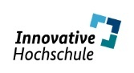









- Möglichkeiten zur fachlichen und persönlichen Weiterbildung
- vergünstigtes Jobticket, vielfältiges Kultur-, Sport- und Gesundheitsangebot

Bewerberinnen und Bewerber (m/w/d) müssen die Einstellungsvoraussetzungen für den Abschluss von Arbeitsverträgen für eine bestimmte Zeit gemäß WissZeitVG erfüllen.

Ihre Bewerbung

Bitte senden Sie Ihre Bewerbung mit den üblichen Unterlagen unter Angabe der Kennziffer (90/2026)

bis zum 19.06.2026 bevorzugt
per E-Mail an:

bewerbungen@tu-freiberg.de

oder an:
TU Bergakademie Freiberg
Dezernat Personalangelegenheiten
09596 Freiberg



Für weitere Informationen steht Ihnen

Herr Prof. Urs A. Peuker
Tel.: 03731/392916, E-Mail: Urs.Peuker@mvtat.tu-freiberg.de

zur Verfügung.

Schwerbehinderte oder Gleichgestellte (m/w/d) werden bei gleicher Eignung, Leistung und Befähigung bevorzugt berücksichtigt. Bitte fügen Sie einen Nachweis bei. Die TU Bergakademie Freiberg fördert gezielt den Anteil von Frauen und lädt qualifizierte Frauen ausdrücklich zur Bewerbung ein.

